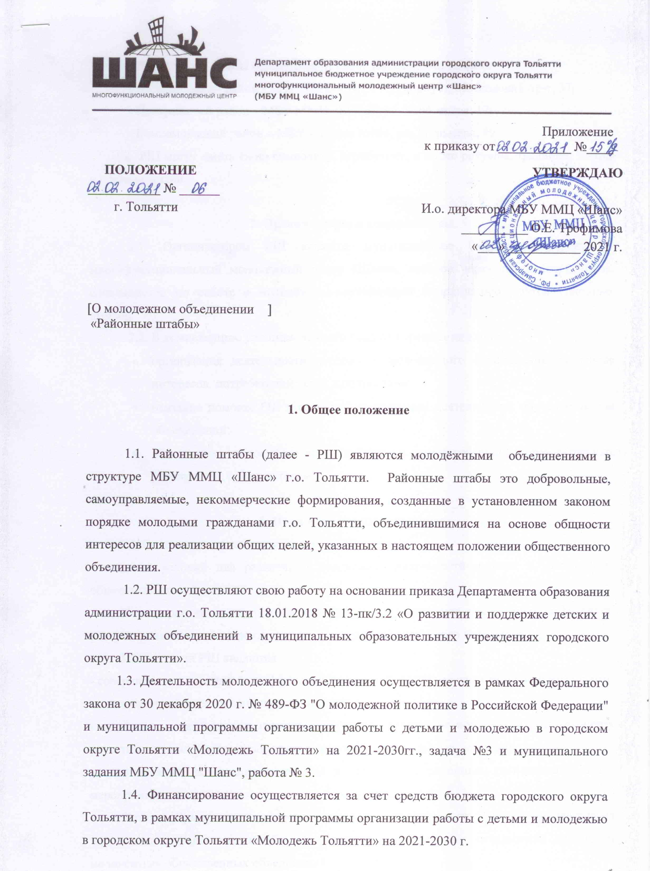

[О молодежном объединении
«Районные штабы»]

1. Общее положение

1.1. Районные штабы (далее - РШ) являются молодёжными объединениями в структуре МБУ ММЦ «Шанс» г.о. Тольятти. Районные штабы это добровольные, самоуправляемые, некоммерческие формирования, созданные в установленном законом порядке молодыми гражданами г.о.Тольятти, объединившимися на основе общности интересов для реализации общих целей, указанных в настоящем положении общественного объединения.
1.2. РШ осуществляют свою работу на основании приказа Департамента образования администрации городского округа Тольятти 18.01.2018 № 13-пк/3.2 «О развитии и поддержке детских и молодежных объединений в муниципальных образовательных учреждениях городского округа Тольятти».
1.3. Деятельность молодежного объединения осуществляется в рамках Федерального закона от 30 декабря 2020 г. № 489-ФЗ "О молодежной политике в Российской Федерации" и муниципальной программы организации работы с детьми и молодежью в городском округе Тольятти «Молодежь Тольятти» на 2021-2030гг., задача №3 и муниципального задания МБУ ММЦ "Шанс" , работа № 3.
1.4. Финансирование осуществляется за счет средств бюджета городского округа Тольятти, в рамках муниципальной программы организации работы с детьми и молодежью в городском округе Тольятти «Молодежь Тольятти» на 2021-2030г.
1.5. Районные штабы осуществляют свою деятельность на базе:
- Автозаводский район - МБУ «Лицей № 51» (II корпус), Московский пр-т, 37;
- Центральный район – МБУ ММЦ «Шанс», ул. Карбышева, 17;
- Комсомольский район – МБУ «Школа №80», ул. Мурысева, 49.
1.6. РШ могут иметь свою символику, атрибутику, а также ритуалы, традиции, нормы и правила жизни.

2. Организаторы и координаторы.
2.1. Организатором РШ является муниципальное бюджетное учреждение многофункциональный молодежный центр «Шанс», которое через своих сотрудников, специалистов по работе с молодёжью, осуществляет координацию работы Районных штабов.
2.2. В компетенцию уполномоченного лица от учреждения входит:
- организация деятельности детского и молодежного объединения на основе интересов, потребностей детей и подростков;
- оказание помощи РШ в составлении программ деятельности, обучение актива объединений;
- обеспечение постоянного взаимодействия с администрациями образовательных учреждений, организатором.

3. Цели и задачи деятельности.
3.1. Основными целями деятельности РШ является:
- создание условий для развития и поддержки деятельности детских и молодежных общественных организаций;
- содействие развитию лидерского движения среди подростков и молодежи г.о.Тольятти, распространение идей и практики, лежащих в основе лидерского поведения.
3.2. Задачами РШ являются:
- совершенствование навыков эффективного взаимодействия со сверстниками и взрослыми;
- поддержка действенных инициатив молодежи;
- содействие овладению навыками продуктивной самостоятельной работы, всестороннему развитию личности путем включения в разнообразные виды деятельности;
- планирование, реализация и участие в городских, районных, региональных и др. мероприятиях и акциях;
- содействие формированию кадрового резерва специалистов по работе с молодежью из числа членов Районного штаба для развития и поддержки деятельности детских и молодежных общественных объединений.

4. Участники.
4.1. РШ формируется из представителей активистов ДиМО, ученического самоуправления, совета старшеклассников МБОУ и учащихся профессиональных образовательных организаций г.о. Тольятти в возрасте от 14 до 18 лет.

5. Условия участия и порядок проведения заседаний РШ.
5.1. Для вступления в РШ необходимо заполнить заявку Приложении 1.
5.2. Порядок и условия вступления в Районный штаб в Приложении 2.
5.3. Заявки на участие принимаются с пометкой «Районные штабы», на почту: oo-shans@yandex.ru
5.4. Заседание Районного штаба проводится еженедельно и считается
правомерным, если на нем присутствует не менее половины от списочного состава членов Районного штаба.
5.5. График проведения заседаний:
- Автозаводской район – МБУ «Лицей № 51» (2 корпус), Московский пр-т, 37, каждый вторник с 16.00 до 18.00;
- Центральный район – МБУ ММЦ «Шанс» ул. Карбышева,17, каждую среду с 16.00 до 18.00;
- Комсомольский район - МБУ «Школа №80», ул. Мурысева, 49, каждый четверг с 16.00 до 18.00.
5.6. Заседание проводит руководитель РШ (или уполномоченный представитель от учреждения).
5.7. Руководитель РШ:
- осуществляет организационно - методическое обеспечение деятельности РШ;
- создает условия для самореализации подростков и молодежи в общественном объединении;
- проводит обучающие занятия в рамках лидерской программы «Новые люди»;
- информирует активистов Районного штаба о планируемых конкурсах, акциях, мероприятиях и т.п.;
- контролирует и координирует деятельность РШ.

6. Контактная информация.

6.1. Организатор - МБУ ММЦ «Шанс», ул. Коммунистическая, 87а, уполномоченный представитель от учреждения - специалист по работе с молодежью отдела социально ориентированных программ Шишонкова Наталья Валерьевна, конт. тел.:89270205073.
6.2. Руководитель РШ Автозаводского района на базе МБУ «Лицей №51» II корпус, Московский пр-т,37, Наталья Валерьевна Шишонкова т. 89270205073;
- руководитель РШ Центрального района ул. Карбышева,17, Долгополова Ирина Игоревна т.89277837165;
- руководитель РШ Комсомольского района ул. Мурысева,49, Давыдова Татьяна Александровна, т.89178291906.

Приложение 1
к Положению от ______________№____

ОБРАЗЕЦ
(на фирменном бланке учреждения (если есть))

Администрация _______________________________________________________________
(полное наименование образовательного учреждения)

направляет для работы в составе Районного штаба при муниципальном бюджетном учреждении многофункциональный молодежный центр «Шанс» городского округа Тольятти сроком на 2020 – 2021 учебный год следующих представителей:

№ п/п | Ф.И.О. (полностью) | Конт. тел. (сот.)
1.
2.
3.

Зам. директора по воспитательной работе (ФИО полностью):
_____________________________________________________________________________
Конт. тел. сот:____________________________

_____________/__________________________________________________________

Дата:

Приложение 2
к Положению от ______________№____

Порядок и условия вступления в Районный штаб.
1. Членами РШ являются физические лица, достигшие 14-летнего возраста, разделяющие цель и задачи объединения, признающие Устав и участвующие в его деятельности.
2. В состав РШ не могут входить представители следующих объединений:
- религиозные молодежные и детские объединения;
- молодежные и студенческие объединения, являющиеся профессиональными союзами;
- молодежные и детские объединения, создаваемые политическими партиями;
- молодежные политические объединения.
3. Для вхождения в состав Районного штаба необходимо направить заявку руководителю РШ по установленной форме (Приложение 1). Предоставленная заявка рассматривается в течение одного дня, после чего заявителя устно информируют о включении либо не включении в состав Районного штаба. Заявка может быть отклонена в следующих случаях:
- если ДиМО соответствует п. 2;
- если заявка оформлена по несоответствующей форме.

